附件1
交通指南
- 地址
报到地点：
沣泽苑宾馆
四川省泸州市江阳区酒城大道一段江景北路6号
宣贯地点：
四川化工职业技术学院-中国化学品安全协会西南培训基地
四川省泸州市江阳区瓦窑坝路66号
二、交通方式
各位学员请根据以下情况自行选择路线：
序号 | 方式 | 出行线路
1 | 高铁 | 坐高铁至隆昌高铁站，步行5min至隆昌汽车北站，隆昌汽车北站乘大巴至泸州客运中心站。
2 | 飞机 | 飞至泸州云龙机场，步行至机场公交站乘坐94路公交车至警察学院公交站换乘275路至江景北路公交站。
3 | 汽车 | 泸州客运中心站下，167路至一环路酒城大道一段公交站。

购买大巴票可在“四川汽车票务网”微信公众号预定；
泸州客运中心站—酒店，打车15分钟到达酒店；
泸州云龙机场—酒店，打车40分钟达到酒店。
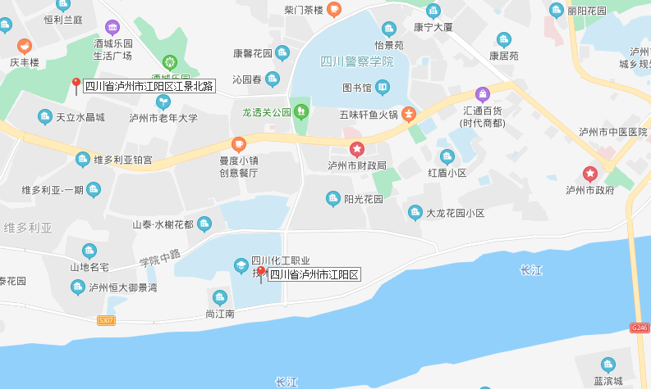
地图：

